Плановая проверка Детского сада №5 г. Тосно

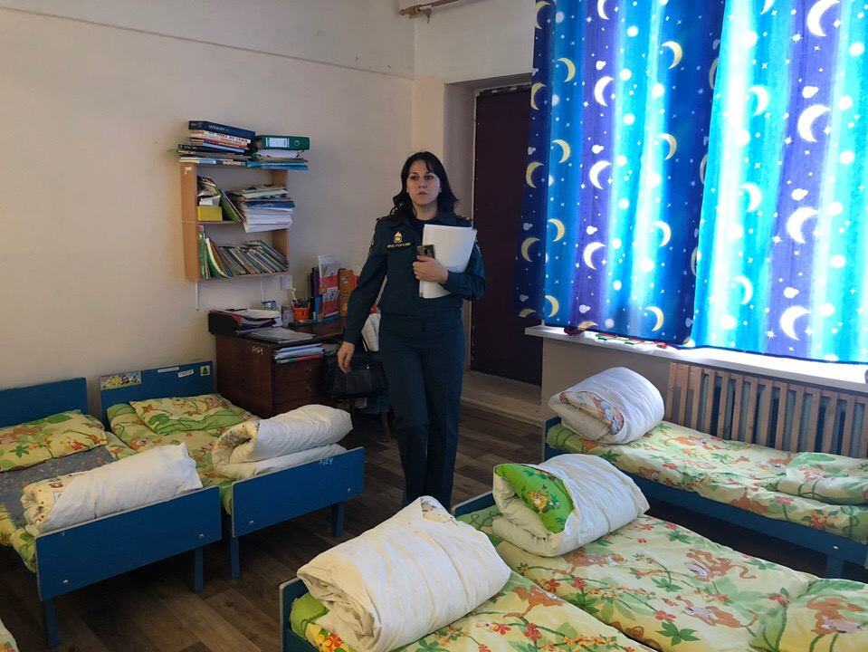 | 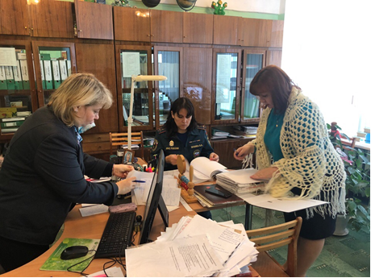
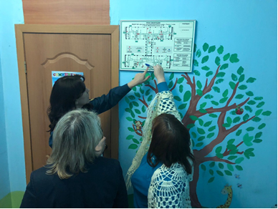 | 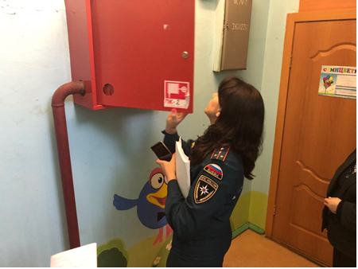

На сегодняшний день, одной из главных задач МЧС России является обеспечение безопасности детей в образовательных учреждениях. К таким учреждениям предъявляются повышенные требования, обусловленные беспомощностью и беззащитностью детей.

Для того, что бы обеспечить полную безопасность, сотрудники госпожнадзора на постоянной основе проводят плановые и внеплановые проверки таких объектов. С персоналом учреждений проводятся инструктивные занятия и тренировки по использованию первичных средств пожаротушения и эвакуации. С детьми также проводятся различные профилактические мероприятия.

Так, в детском саду №5 г. Тосно, инспектором отдела надзорной деятельности и профилактической работы Тосненского района проведена плановая проверка. Сотрудник МЧС проверила, как в дошкольном образовательном учреждении соблюдаются требования пожарной безопасности. Инспектор осмотрела помещения детского сада на предмет соблюдения правил противопожарного режима, проверила работоспособность системы автоматической противопожарной защиты помещений, наличие первичных средств пожаротушения и состояние путей эвакуации. В окончании проверки со всеми работниками сада был проведен инструктаж о мерах пожарной безопасности в дошкольном учреждении.

Как отметила инспектор госпожнадзора, проверка прошла успешно, серьезных замечаний выявлено не было.

Старший инспектор отдела надзорной деятельности
и профилактической работы
Тосненского района Ю.В. Сивцова

